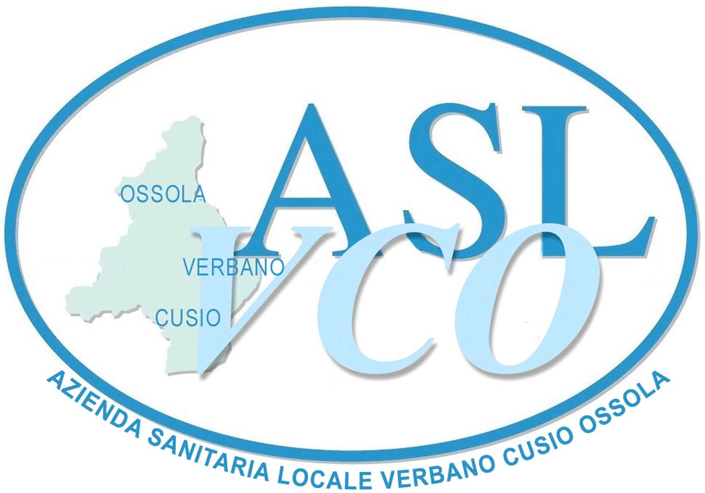
ALLEGATO A

PROTOCOLLO OPERATIVO

TRA

- l’A.S.L V.C.O. (di seguito semplicemente A.S.L), con sede ad Omegna in via Mazzini 117 n° codice fiscale 00634880033, legalmente rappresentata, per il presente atto, dal Direttore del Distretto dr. Romano Ferrari, su delega del Direttore Generale dr. Adriano Giacoletto;
E
- gli Enti Gestori dei Servizi Socio Assistenziali (di seguito semplicemente EE.GG.):
- Consorzio dei Servizi Sociali del Verbano, con sede a Verbania, piazza Ranzoni 24, n° codice fiscale 93015370039 legalmente rappresentato dal Direttore dr.ssa Chiara Fornara;
- Consorzio Intercomunale dei Servizi Socio Assistenziale zona Cusio, ente in liquidazione, con sede a Omegna, via Cattaneo 6, n° codice fiscale 01608900039 legalmente rappresentato dal Direttore dr. Angelo Barbaglia;
- Consorzio Intercomunale per i Servizi Sociali – Zona Ossola, con sede a Pallanzeno, in via Dei Caduti 1, n° codice fiscale 01606830030 legalmente rappresentato dal Direttore sig. Mauro Ferrari;
PREMESSO CHE
- il Ministero della Salute ha promosso ed affidato all’Istituto Superiore di Sanità il progetto sperimentale d’indagine “Passi d’Argento” quale strumento elettivo per il monitoraggio sullo stato di salute della popolazione anziana, con particolare riferimento alle condizioni disabilità;
- il Piano Regionale di Prevenzione 2010-2012 prevede il coinvolgimento di tutte le AA.SS.LL. del Piemonte nella realizzazione del progetto;
- con la D.G.R. n. 37-1222 del 17.12.2010 è stato affidato al Servizio Sovrazonale di Epidemiologia dell’A.S.L. NO, il coordinamento regionale per l’attuazione di tale progetto;
- con D.D. n. 141/DB2000 del 29.12.2011 è stato assegnato alla A.S.L. NO, quale Azienda incaricata del coordinamento regionale, specifico finanziamento di €. 30.000,00 vincolato alla realizzazione delle attività afferenti il progetto per l’anno 2012;
- la A.S.L. NO ha predisposto ed inviato alla Direzione Sanità Regionale apposita relazione contenente le linee di attuazione del progetto “PASSI D’ARGENTO 2012”, recepita senza rilievi dai competenti uffici regionali;
- tale progettazione, in base alle indicazioni della D.D. n. 1041/DB2000, prevede la possibilità di riconoscere ad ogni A.S.L. coinvolta una somma, a titolo di contributo, per le attività cui sono chiamate nell’ambito del progetto (escluse spese per attrezzature, coffee break, costi generali aziendali) a valere sul finanziamento vincolato erogato alla A.S.L. NO;
- in data 29.05.2012 con nota prot. n. 35964 l’ASL VCO ha individuato il Coordinatore Aziendale per l’ASL medesima e sono stati accreditati come intervistatori tre assistenti sociali appartenenti rispettivamente al CISS Ossola, al CSSV Verbano e al CISS Cusio;

RILEVATO CHE
- l’ASL VCO ha approvato, con deliberazione del Direttore Generale n. 118 del 20.06.2012 l’Accordo Convenzionale stipulato con l’ASL NO per l’adesione al progetto in argomento;
Tutto ciò premesso e rilevato:

SI CONCORDA QUANTO SEGUE

1. Nel quadro delle attività dirette alla realizzazione del progetto “PASSI d’argento” l’ASL affida agli EE.GG. localmente competenti la realizzazione di n. 45 interviste complessive da realizzarsi a cura degli operatori già accreditati quali intervistatori.
Le interviste saranno realizzate in modalità telefonica o “faccia a faccia” da ciascun operatore tra i residenti nel territorio di competenza, utilizzando la lista già validata dall’ASL NO, azienda che coordina per la Regione Piemonte il progetto in parola.
Le predette interviste andranno completate entro il 31.07.2012.

2. L’A.S.L. provvederà a remunerare tale attività in ragione delle ore dedicate e nei limiti delle risorse messe a disposizione dal soggetto coordinatore del progetto.
A tal fine ciascun E.G. dovrà produrre analitica e dettagliata rendicontazione individuando il costo orario delle attività prestate in regime di extra-time dai dipendenti nonché il relativo numero di ore.

Letto, confermato e sottoscritto,

Domodossola | 31.05.2012

Per l’ASL VCO |  | Per l’E.G. dei Servizi Sociali C.I.S.S.  Zona Ossola
Su delega del Direttore Generale  IL DIRETTORE DEL DISTRETTO  DI DOMODOSSOLA |  | IL DIRETTORE SOCIO ASSISTENZIALE
F.to in originale |  | F.to in originale
Per l’E.G. dei Servizi Sociali C.I.S.S.
Zona Verbano
 |  | IL DIRETTORE SOCIO ASSISTENZIALE
 |  | F.to in originale
Per l’E.G. dei Servizi Sociali C.I.S.S.
Zona Cusio
 |  | IL DIRETTORE SOCIO ASSISTENZIALE
 |  | F.to in originale

